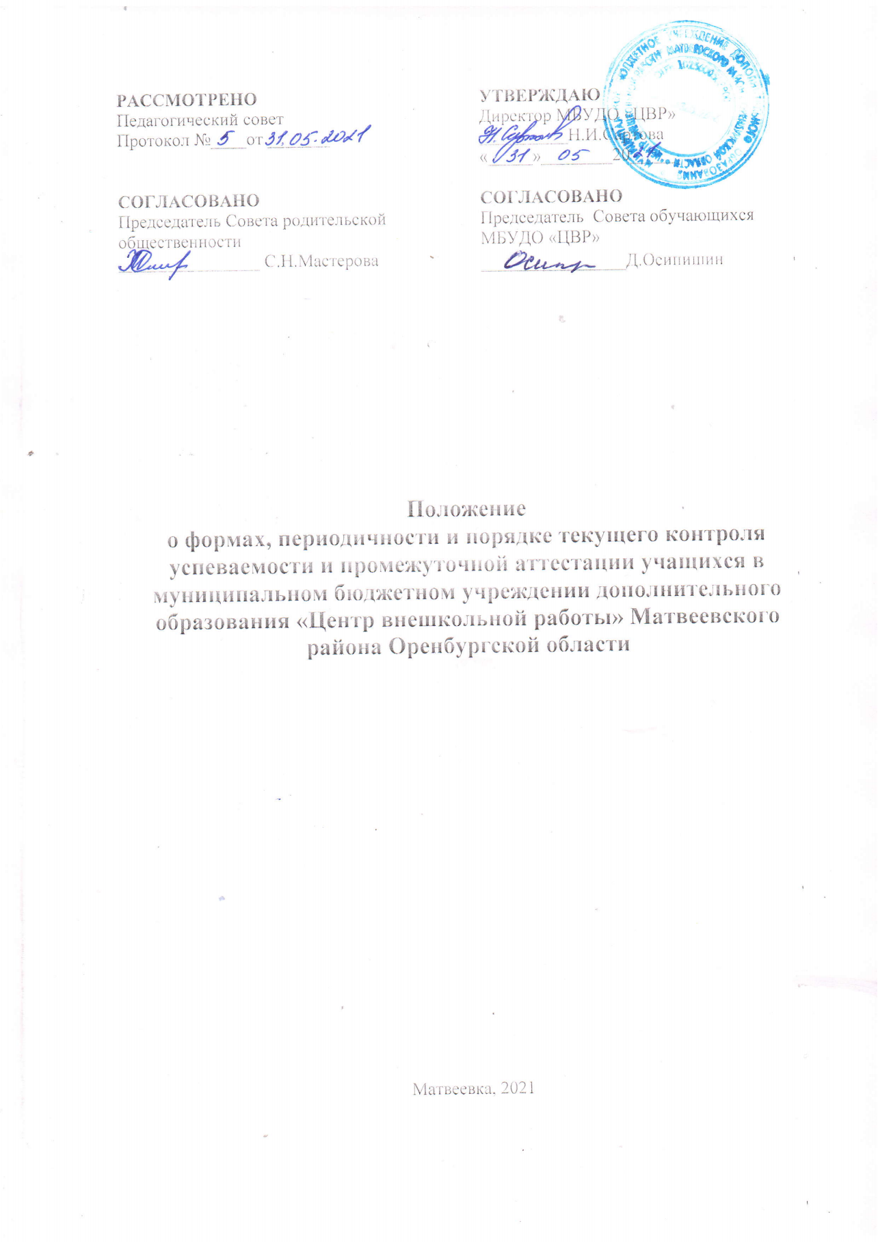

Общие положения
Настоящее положение (далее Положение) о форме, периодичности и порядке текущего контроля успеваемости и промежуточной аттестации учащихся в муниципальном бюджетном учреждении дополнительного образования «Центр внешкольной работы» Матвеевского района Оренбургской области (Далее Учреждение) разработано в соответствии со следующими законодательными и нормативными актами:
- Федеральный закон от 29.12.2012 № 273-ФЗ «Об образовании в Российской
Федерации»
- Федеральный закон от 24.07.1998 №120-ФЗ «Об основных гарантиях прав ребенка в Российской Федерации»
- Приказ Министерства просвещения РФ от 9 ноября 2018 г. N 196 "Об утверждении Порядка организации и осуществления образовательной деятельности по дополнительным общеобразовательным программам";
- Устав учреждения.
Система оценивания, формы, сроки, порядок и периодичность текущего контроля успеваемости и промежуточной аттестации учащихся определяется в соответствии с настоящим Положением.
Текущий контроль успеваемости учащихся проводится с целью установления фактического уровня теоретических знаний по темам (разделам) дополнительной общеобразовательной общеразвивающей программы, их практических умений и навыков.
Промежуточная аттестация обучающихся проводится с целью повышения ответственности педагогов и учащихся за результаты образовательного процесса, выявления уровня освоения учащимися дополнительных общеобразовательных общеразвивающих программ каждого года обучения, выявления уровня развития способностей и личностных качеств ребенка и их соответствия прогнозируемым результатам дополнительных общеобразовательных общеразвивающих программ.
Принципы текущего контроля и промежуточной аттестации.
Текущий контроль успеваемости и промежуточная аттестация учащихся строится на следующих принципах:
    - научность;
    - учет индивидуальных и возрастных особенностей;
    - адекватность специфике учебного объединения к периоду обучения;
    - свободы выбора педагогом методов и форм проведения промежуточной аттестации и оценки результатов;
    - открытости результатов для педагогов и родителей.
Функции текущего контроля:
В образовательном процессе текущий контроль успеваемости выполняет целый ряд функций:
а) учебную, так как создает дополнительные условия для обобщения и осмысления учащимися полученных теоретических и практических знаний, умений и навыков;
б) воспитательную, так как является стимулом к расширению познавательных интересов и потребностей учащихся;
в) развивающую, так как позволяет учащимся осознать уровень их актуального развития и определить перспективы;
г) коррекционную, так как помогает педагогу своевременно выявить и устранить объективные и субъективные недостатки учебно-воспитательного процесса;
д) социально-психологическую, так как дает каждому обучающемуся возможность пережить "ситуацию успеха".
Функции промежуточной аттестации учащихся:

а) проверка теоретических знаний и практических умений и навыков по итогам реализации этапа или всего курса реализации дополнительной общеобразовательной общеразвивающей программы;
б) перевод обучающихся на следующий год или этап обучения;
в) выявление причин и устранение объективных недостатков образовательного процесса, внесение изменений и дополнений в содержание дополнительной общеобразовательной общеобразовательной программы.

Формы проведения текущего контроля и промежуточной аттестации:
Текущий контроль успеваемости
2.1 Форму текущего контроля и его периодичность определяет педагог с учетом контингента обучающихся, уровня их обученности, содержания учебного материала, определенного дополнительной общеобразовательной программой, используемых им образовательных технологий и др.
Текущий контроль может проводиться в следующих формах:
- творческие работы, самостоятельные работы;
-выставочный просмотр, выставки, контрольные срезы;
-тестирование;
-концертное прослушивание;
-защита творческих работ, проектов;
- конференция; фестиваль, олимпиада, соревнование;
-турнир, сдача нормативов и т.д.

Промежуточная аттестация учащихся
2.2.Промежуточная аттестация учащихся проводится в следующих формах:
-художественная направленность- защита портфолио, концерт, творческая выставка, защита творческих работ и проектов, творческая мастерская, показ постановки, выступление школьного театра моды, контрольные срезы, тестирование, опрос, зачет;
-техническая направленность - отчетная выставка, защита творческих проектов, тестирование, контрольные срезы, опрос, зачет;
-естественнонаучная направленность-защита исследовательских проектов и работ, тестирование, контрольные срезы,тестирование, опрос, зачет;
-социально-педагогическая направленность - ролевая игра, соревнование, турнир, защита проектов, тестирование, контрольные срезы, опрос, зачет;
-физкультурно-спортивная направленность- сдача нормативов, тестирование;
-туристско-краеведческая направленность- защита поисково-исследовательских, туристско-краеведческих, историко-краеведческих, литературно-краеведческих, музейных проектов, тестирование, контрольные срезы, опрос, зачет.

Периодичность и порядок проведения текущего контроля и промежуточной аттестации:
Текущий контроль успеваемости
Текущий контроль успеваемости учащихся в Учреждении осуществляется педагогом по уровню и качеству освоения отдельной части образовательной программы, разделу программы или изученной теме.
Достигнутые учащимися умения и навыки заносятся в протокол или диагностическую карту.
Содержание материала контроля определяется педагогом на основании содержания дополнительной общеобразовательной общеразвивающей программы.
Форму текущего контроля успеваемости и его периодичность определяет педагог.

Промежуточная аттестация учащихся
Освоение дополнительной общеобразовательной общеразвивающей программы, в том числе отдельной части или всего объема учебного курса, дисциплины образовательной программы сопровождается промежуточной аттестацией учащихся, проводимой в формах и в порядке, предусмотренных настоящим Положением.
Промежуточная аттестация проводится как оценка результатов обучения за определённый промежуток учебного времени.
Промежуточная аттестация обучающихся включает в себя проверку теоретических знаний и практических умений и навыков.
Промежуточная аттестация обучающихся проводится один раз в год в апреле-мае.
Для проведения промежуточной аттестации формируется аттестационная комиссия, в состав которой входят представители администрации учреждения, методист, педагоги дополнительного образования.
Сроки проведения промежуточной аттестации утверждаются приказом директора Учреждения.
Материалы для промежуточной аттестации разрабатываются педагогом с учетом содержания дополнительных общеобразовательных программ.
Результаты промежуточной аттестации учащихся должны оцениваться таким образом, чтобы можно было определить:
      - насколько достигнуты прогнозируемые результаты дополнительной общеобразовательной общеразвивающей программы каждым обучающимся;
      - полноту выполнения дополнительной общеобразовательной общеразвивающей программы;
      - результативность самостоятельной деятельности учащегося в течение всех годов обучения.
Учащемуся, заболевшему в период аттестации или не выполнившему предложенное задание в рамках аттестации, предоставляется дополнительная возможность завершить аттестацию в установленные дополнительные сроки.

Критерии результативности подведения итогов промежуточной аттестации учащихся.
Критерии оценки уровня теоретической подготовки:
- высокий уровень – учащийся освоил практически весь объём знаний, предусмотренных программой за конкретный период; специальные термины употребляет осознанно и в полном соответствии с их содержанием;
- допустимый или средний уровень – учащегося объём усвоенных знаний составляет 70-50%; сочетает специальную терминологию с бытовой;
- низкий уровень – учащийся овладел менее чем 50% объёма знаний, предусмотренных программой, как правило, избегает употреблять специальные термины. Критерии оценки уровня практической подготовки:
- высокий уровень – учащийся овладел на 100-80% умениями и навыками, предусмотренными программой за конкретный период; работает с оборудованием самостоятельно, не испытывает особых трудностей; выполняет практические задания с элементами творчества;
- допустимый или средний уровень – у учащегося объём усвоенных умений и навыков составляет 70-50%; работает с оборудованием с помощью педагога; в основном, выполняет задания на основе образца;
- низкий уровень – обучающийся овладел менее чем 50%, предусмотренных умений и навыков, испытывает серьёзные затруднения при работе с оборудованием, в состоянии выполнять лишь простейшие практические задания педагога.

Параметры подведения итогов:
Результаты аттестации учащихся анализируются по следующим параметрам:
- количество учащихся (%), полностью освоивших программу;
- количество учащихся (%), освоивших программу на оптимальном уровне;
- причины невыполнения учащимися программы;
- необходимость коррекции программы.
Результаты проведения аттестации в творческих объединениях Учреждения обобщаются в аналитической справке и выносятся на обсуждение на педагогический или методический совет.
Результаты аттестации заносятся в аналитический отчет по итогам учебного года и используются в публичном отчете директора учреждения, родительской общественностью и социальными партнерами.
На основании результатов аттестации производится мониторинг качества.
5. Выдача сертификатов о дополнительном образовании обучающихся
5.1. Сертификат о дополнительном образовании выдается обучающемуся Центра, если он полностью освоил дополнительную общеобразовательную общеразвивающую программу.
5.2. Решение о выдаче Сертификата о дополнительном образовании принимается на педагогическом совете.
5.3. Форма Сертификата (приложение 1) о дополнительном образовании является единой для всех коллективов МБУДО «ЦВР».
5.4 По итогам промежуточной аттестации, активного и результативного участия в конкурсах, мероприятиях различного уровня учащиеся по представлению педагога дополнительного образования могут награждаться грамотами МБУДО «ЦВР»
6. Заключительные положения
6.1. Все изменения в Положение вносятся и утверждаются в том же порядке и в той же форме, что и само Положение.

